# 1.会讲预定

## 

**城市**的选择页面与其他产品保持一致

**会议时长**等后面带有向下箭头的字段，选择时均从手机下方往上弹出选择框

各个字段的范围值与PC端的值一致。

**预订人、预订人电话**为当前登录人的信息，不可更改

默认“因公”，如选择“因私”，则没有项目、成本中心字段。

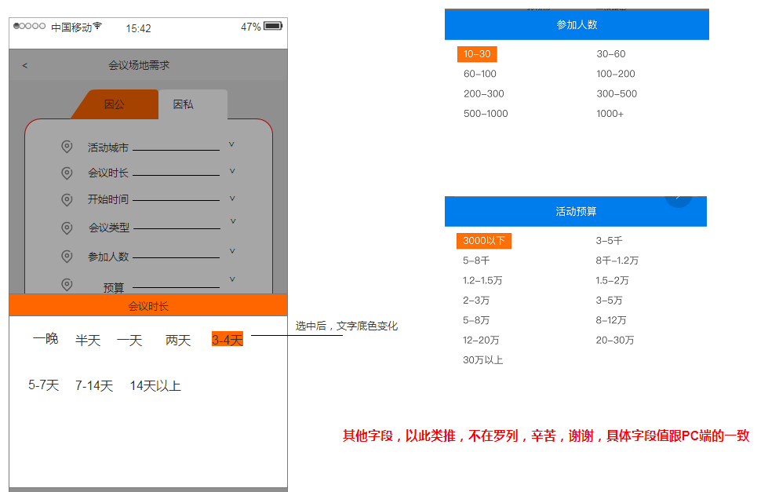

# 2.会讲订单

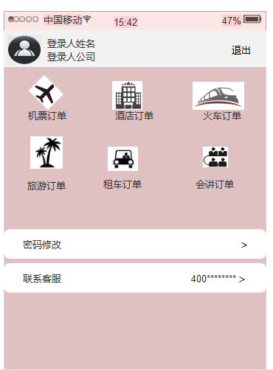

**订单状态：待沟通**

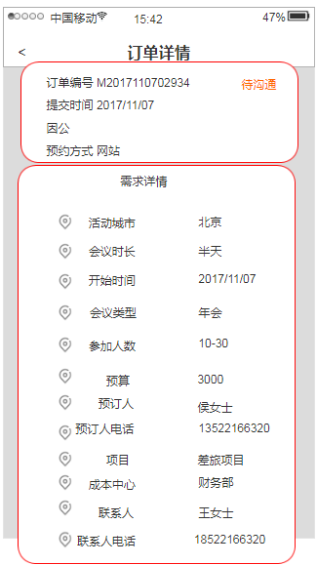

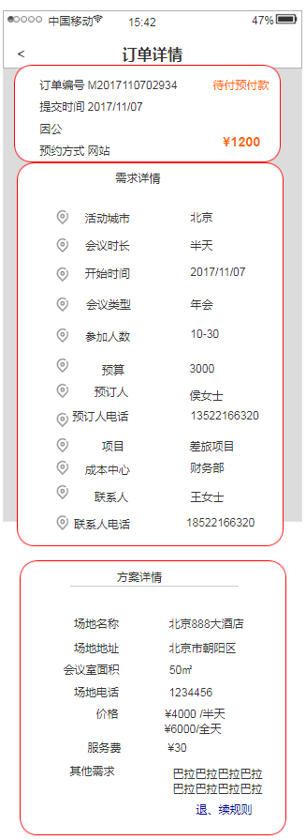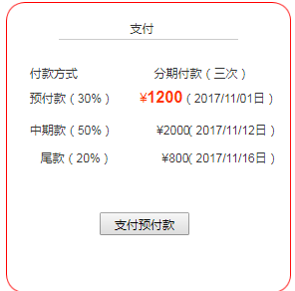

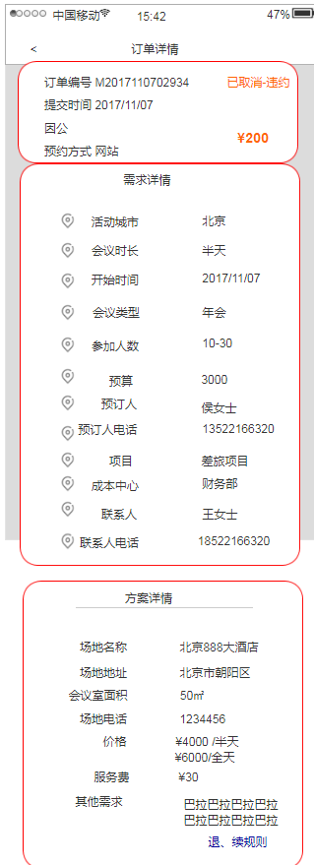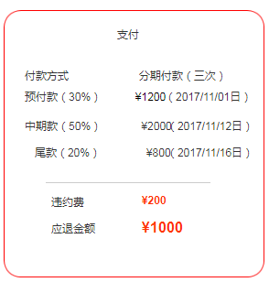

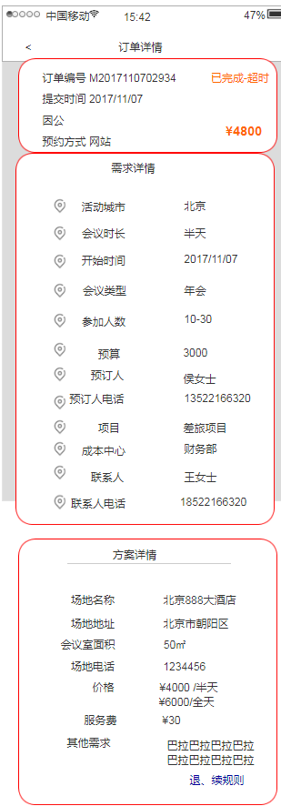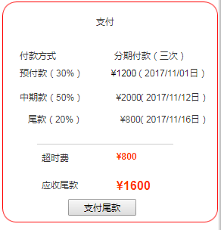

点击“退、续规则”跳转新页面，展示规则。